

小写的internet指互连网，是一个通用名词，泛指由多个计算机网络互连而成的网络。除TCP/IP协议外还可以使用其他协议。

大写的Internet 指互联网，这是一个专有名词，指当前全球最大的、开放的、由众多网络相互连接而成的特定计算机网络，采用TCP/IP协议族作为通信规则，前身是美国的ARPANET。

电路交换总时延： $T_{1}=\frac{x}{b}+k*d+s$

分组交换总时延： $T_{2}=\frac{x}{p}*\frac{p}{b}+k*d+\left(k-1\right)*\frac{p}{b}=\frac{x}{b}+k*d+\left(k-1\right)*\frac{p}{b}$

$$T_{1}>T_{2}\underset{⇒}{}s>\left(k-1\right)*\frac{p}{b}$$

满足上述条件时分组交换的时延小于电路交换的时延



边缘部分：由各主机构成，用户直接进行信息处理和信息共享；低速连入核心网

核心部分：由各路由器连网，负责为边缘部分提供高速远程分组交换。

1. 传播时延：

发送时延： $\frac{{10}^{7}bit}{100*{10}^{3}bit/s}=100s$

总时延：100.005s

1. 传播时延： $\frac{1000*{10}^{3}m}{2*{10}^{8}m/s}=5ms$

发送时延： $\frac{{10}^{3}bit}{{10}^{9}bit/s}=1μs$

总时延：0.005001s

由此可以得出数据较长，发送速率较低的情况下发送时延是影响总时延的主要因素；在数据较短，发送速率较高的情况下传播时延是影响总时延的主要因素。

数据长度为100字节： $\frac{100}{100+20+20+18}=63.29\%$

数据长度为1000字节： $\frac{1000}{1000+20+20+18}=94.51\%$

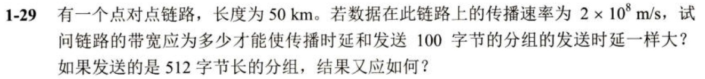

传播时延： $\frac{50*{10}^{3}m}{2*{10}^{8}m/s}=0.25ms$

100字节： $0.25*{10}^{-3}=\frac{800}{带宽}$

$$带宽=\frac{800}{0.25*{10}^{-3}}=3.2Mbit/s$$

512字节： $0.25*{10}^{-3}=\frac{4096}{带宽}$

$$带宽=\frac{4096}{0.25*{10}^{-3}}=16.384Mbit/s$$